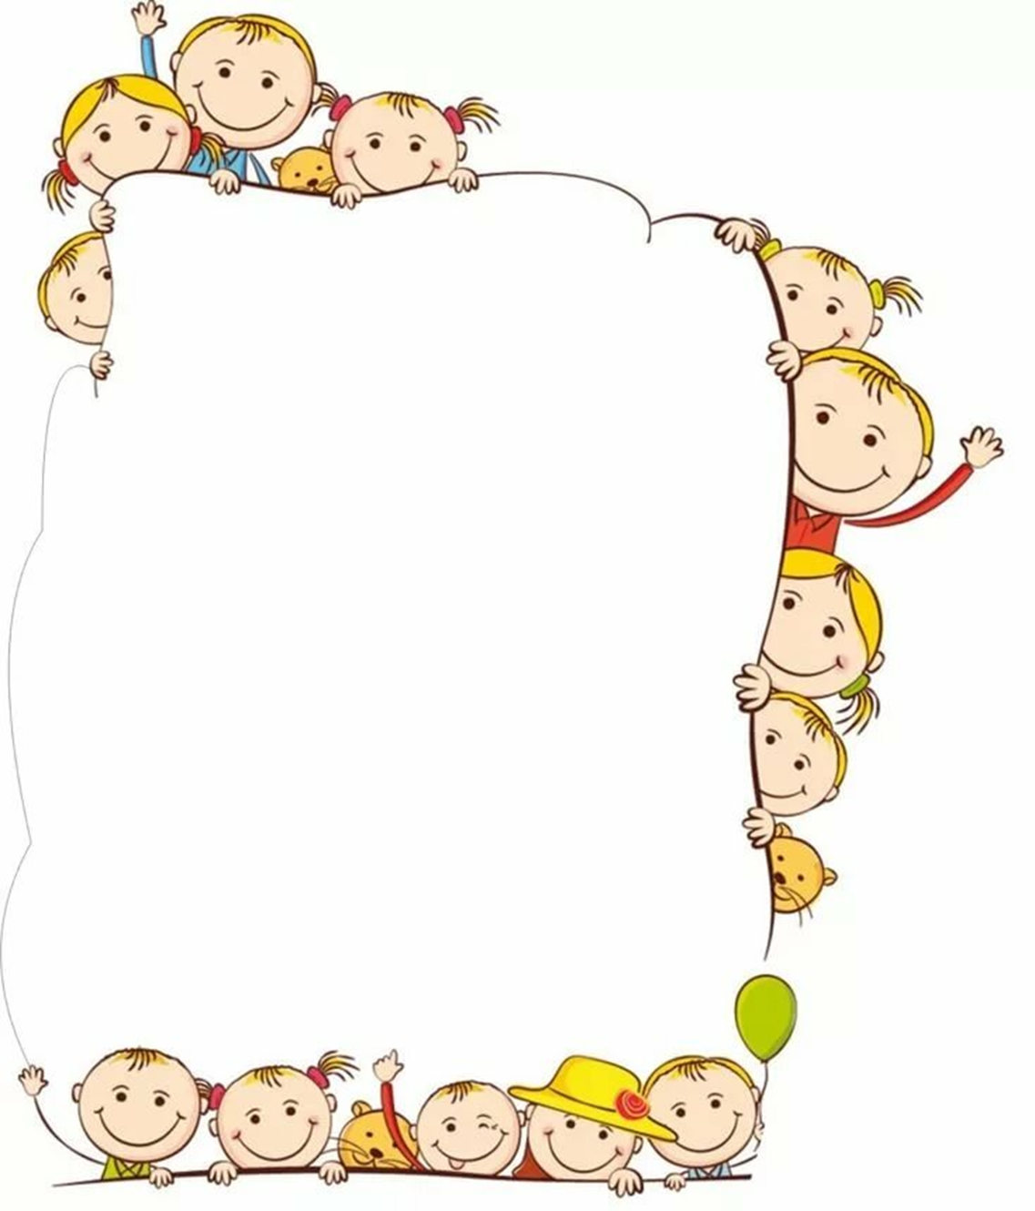

ЗАЧЕМ НУЖНА

АРТИКУЛЯЦИОННАЯ

ГИМНАСТИКА

Зачем нужна артикуляционная гимнастика

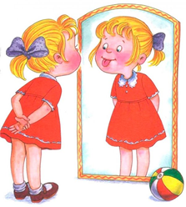
В последнее время практически у всех детей-дошкольников встречаются недостатки произношения одного или нескольких звуков.

Чтобы малыш научился произносить сложные звуки, его губы и язык должны долго удерживать необходимое положение, без труда совершать многократные переходы от одной артикуляционной позы к другой. Всему этому поможет артикуляционная гимнастика.

Упражнения для губ, языка, щек полезны в любом возрасте, так как четкая артикуляция – это основа хорошей дикции. Артикуляционные упражнения для детей с нарушениями звукопроизношения – необходимость. Они подготавливают речевой аппарат ребенка к постановке звуков.

Артикуляционная гимнастика очень полезна также детям с правильным, но вялым звукопроизношением, про которых говорят, что у них «каша во рту».

Проводить упражнения нужно систематически, только тогда будет, достигнут нужный эффект.

Разнообразить занятия помогут картинки, детские стихотворения. Можно придумать много игр, чтобы у ребенка не угасал интерес к занятиям.

Артикуляционные упражнения делятся на статические и динамические.

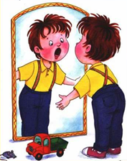
Статические упражнения выполняются по 5-10-15 секунд – это удержание артикуляционной позы в одном положении. Эти упражнения выполняются под счет. Например, говорим ребенку: «ты будешь выполнять упражнение, а я буду считать: 1-2-3-4-5…»

Динамические упражнения тоже проводятся под счет, только при каждом счете ребенку необходимо поменять положение щек, губ или языка.

Как проводить артикуляционную гимнастику?

1. Артикуляционная гимнастика обязательно должна проводиться систематично, в противном случае новый навык не закрепиться. Желательно заниматься ежедневно 2 раза в день по 5-7 минут. Не следует предлагать детям более 3-4 заданий за один раз, каждое выполняется по 5-6 раз.

2. В процессе выполнения необходимо следить за качеством выполнения движений, снижение качества – признак переутомления, лучше этого не допускать.

3. Артикуляционные упражнения необходимо выполнять перед зеркалом. Размер зеркала должен быть таким, чтобы ребенок видел в нем себя и взрослого.

4. В начале занятий упражнения нужно выполнять в медленном темпе, точно и плавно, иначе артикуляционная гимнастика не имеет смысла.

Помните о том, что для ребенка АРТИКУЛЯЦИОННАЯ ГИМНАСТИКА - это трудная работа:
давайте язычку отдохнуть и не забывайте хвалить малыша.

